国库集中收付代理银行资格认定
审批事项服务指南（2026版）

实施日期：自发布之日起
发布机构：中国人民银行伊犁哈萨克自治州分行
国库集中收付代理银行资格认定
审批事项服务指南

一、适用范围
本指南适用于伊犁州直（含兵团第四师、第七师）区域内商业银行（以下简称申请机构）申请国库集中收付代理银行资格认定的审批。
二、事项审查类型
前审后批
三、审批依据
《国务院对确需保留的行政审批项目设定行政许可的决定》（中华人民共和国国务院令第412号）、《中国人民银行行政许可实施办法》（中国人民银行令〔2020〕第1号）、《国库集中收付代理银行资格认定管理办法》（中国人民银行令〔2025〕第9号）。
四、受理机构
中国人民银行伊犁哈萨克自治州分行按照分级管理的原则负责实施，由国库科具体承办。
五、决定机构
中国人民银行伊犁哈萨克自治州分行
六、数量限制
无数量限制
七、申请条件
1.依法持有金融许可证和营业执照，存续2年以上；
2.资产负债状况良好，具有较好的经营业绩和较强的风险控制能力；
3.机构网点数量和分布能够满足代理业务需要；
4.内部管理规范，内控制度健全，具有严格的操作规程和保密措施；
5.人员配备能够满足代理业务需要，业务人员应当熟悉国库相关制度规定，具备办理国库集中收付业务所需的专业能力；
6.具备办理国库集中收付业务所需的技术条件，资金汇划系统和内部网络安全、高效、稳定、可靠，信息系统能够及时、全面、准确地记录并反映所代理的业务信息；
7.经营合规稳健，申请时前2年内无重大违法违规行为、被采取限制业务活动、被责令停业整顿、被接管等影响资格认定的事项。

八、申请材料目录

序号 | 提交材料名称 | 原件/复印件 | 份数 | 要求 | 备注
1 | 国库集中收付代理银行资格认定申请表 | 原件 | 1 | 同一行政区域、同一业务种类、同一业务级次填写一份。加盖单位公章。 | 示范文本见附录2
2 | 国库集中收付代理银行资格认定申请书 | 原件 | 1 | 申请书内容应当包括申请机构总行前10大股东控股情况，申请机构的部门设置与分工、机构网点数量与分布、内控管理建设、资金汇划渠道、信息系统建设、代理国库相关业务开展情况、服务承诺等。加盖单位公章。 | 示范文本见附录2
3 | 金融许可证、营业执照副本 | 复印件 | 1 | 加盖单位公章。 | 可实行证明事项告知承诺制。示范文本见附录2
4 | 申请机构法定代表人或主要负责人有效身份证件 | 复印件 | 1 | 如委托代理人提出申请的，还需提供授权委托书和被委托人有效身份证件。加盖单位公章。 | 示范文本见附录2
5 | 最近2个年度金融监管部门、会计师事务所出具的监管通报、审计报告等 | 复印件 | 1 | 加盖单位公章。 | 可实行证明事项告知承诺制。示范文本见附录2
6 | 申请时前2年内代理国库相关业务的违法违规行为发生情况及整改情况 | 原件 | 1 | 申请机构及其分支机构需汇总提供。加盖单位公章。 | 如有，应提供；不存在相关情况的，应当在申请书中作出说明。
7 | 中国人民银行伊犁哈萨克自治州分行要求提供的其他材料 |  | 1 | 加盖单位公章。
九、申请接收
（一）接收方式
现场接收或邮寄申请
（二）接收地址
新疆伊犁哈萨克自治州伊宁市边境经济合作区辽宁路855号中国人民银行伊犁哈萨克自治州分行国库科9103办公室
十、办理基本流程
（一）申请
申请机构应在指定受理时限内将纸质申请材料提交受理行，超过受理时限的，视为无效申请。
（二）受理
受理行接收申请材料后，应当向申请机构出具申请材料接收凭证，载明申请材料接收日期。
经初步审查，对于申请材料齐全，符合法定形式的，受理行认为应当受理行政许可申请的，应当场向申请机构发出行政许可受理通知书；对于申请材料不齐全、不符合法定形式或者存在错误不能当场更正的，应当场或者在收到申请材料之日起五日内一次告知申请机构需要补正的全部内容，出具补正告知书；对于申请机构提供的补正材料不齐全、不符合法定形式的等情形，认为应当不予受理的，应出具不予受理行政许可决定书，并退回已收到的全部申请材料。当场出具行政许可受理通知书、补正告知书的，不再出具申请材料接收凭证。
申请机构拒不补正，或者自补正告知书送达之日起十日内无正当理由未补正的，视为放弃行政许可申请，受理行退回已经收到的全部申请材料。
（三）审查与决定
1.批准的情形
受理行应对申请机构提交的申请材料进行严格审查，按照规定的指标打分，综合分值超过60分（含）的申请机构，为资格认定合格，在法定期限内按照规定程序作出行政许可决定，颁发准予行政许可决定书。
评定指标主要包括申请机构资金安全性、流动性、效益性等方面的金融管理部门综合评价结果，机构网点数量与分布，内控管理建设，信息化能力，业务安全综合情况，申请材料质量等。
2.不予批准的情形
按照规定的指标打分，综合分值低于60分的申请机构，为资格认定不合格，在法定期限内按照规定程序作出行政许可决定，颁发不予行政许可决定书。
准予/不予行政许可决定书可采取现场领取、邮寄等方式进行送达。资格认定结果将通过中国人民银行新疆维吾尔自治区分行官方网站（https://wulumuqi.pbc.gov.cn）以及中国人民银行伊犁哈萨克自治州分行办公场所进行公开。
办理基本流程见附录1流程图。
十一、办理方式
国库集中收付代理银行资格认定行政审批事项采取一般程序，即包括申请、受理、审查与决定。
十二、办结时限
受理行应在受理申请材料之日起15个工作日内作出行政许可决定。在规定期限内不能作出审批决定的，经本行行长批准，可以延长10个工作日，同时将延长期限的理由告知申请机构。
十三、收费依据及标准
不收费
十四、审批结果
颁发准予/不予行政许可决定书
十五、结果送达
自作出决定之日起10个工作日内将文书（证书）送达申请机构，申请机构在送达回证上签章。
十六、行政相对人权利和义务
（一）依据《中华人民共和国行政许可法》《中国人民银行行政许可实施办法》《国库集中收付代理银行资格认定管理办法》等，申请机构依法享有以下权利：
1.符合法定条件、标准的，申请机构有依法取得行政许可的平等权利，受理行不得歧视。
2.申请机构对中国人民银行伊犁哈萨克自治州分行实施的行政许可，享有陈述和申辩的权利；有权依法申请行政复议或者提起行政诉讼。申请机构因中国人民银行伊犁哈萨克自治州分行违法实施行政许可受到损害的，有权依法要求赔偿。
3.申请机构要求对公示内容予以说明、解释的，有关职能部门应当说明、解释，并提供准确、可靠的信息。
4.有关法律法规规定的其他权利。
（二）依据《中华人民共和国行政许可法》《中国人民银行行政许可实施办法》《国库集中收付代理银行资格认定管理办法》等，申请机构依法履行以下义务：
1.申请机构应如实提交有关材料和反映真实情况，并对其申请材料实质内容的真实性负责。
2.申请机构取得直接关系公共利益的特定行业的市场准入行政许可的，应当按照国家规定的服务标准、资费标准和行政机关依法规定的条件，向用户提供安全、方便、稳定和价格合理的服务，并履行普遍服务的义务；未经作出行政许可决定的行政机关批准，不得擅自停业、歇业。
3.申请机构被确定为国库集中收付代理银行的，在正式开办国库集中支付业务前，应当与对应国库所在机构签订国库集中支付清算协议；在正式开办政府非税收入收缴业务前，应当向对应国库所在机构报送其与财政部门签订的协议或文件等。
4.有关法律法规规定的其他义务。
十七、咨询途径
窗口或电话咨询（详见附录5）
十八、监督投诉渠道
具体监督投诉渠道详见附录5
十九、办公时间及地址
（一）办公地址：新疆伊犁哈萨克自治州伊宁市边境经济合作区辽宁路855号中国人民银行伊犁哈萨克自治州分行国库科9103办公室
（二）办公时间：法定工作日（具体受理时间详见附录5）
二十、办理进程和结果公开查询
申请机构可通过电话或者中国人民银行新疆维吾尔自治区分行官方网站以及中国人民银行伊犁哈萨克自治州分行国库科办公场所查询。

附录：1.流程图
2.申请材料示范文本
3.常见错误示例
4.常见问题解答
5.受理行地址及监督、咨询电话、受理时间
附录1
流程图
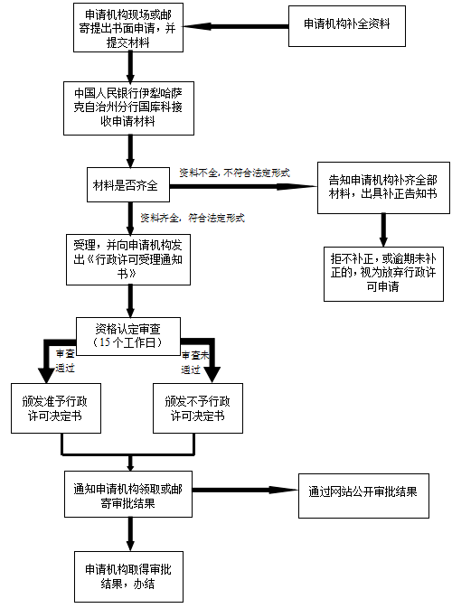
附录2
申请材料示范文本
一、申请表
国库集中收付代理银行资格认定申请表
申请日期： 年 月 日
申请机构全称
法定代表人 |  |  | 联系电话
（主要负责人）
申请类型 | □新增 □到期延续
申请业务种类和级次
业务种类 | □政府非税收入收缴业务  □国库集中支付业务
业务级次 | □中央：
业务级次 | □省级：
业务级次 | □市级：
业务级次 | □县级：  □乡镇级：
部门联系方式
主要负责部门 | 部门名称 |  |  |  | 主要负责人 |  |  | 联系电话
主要负责部门 | 部门名称 |  |  |  | 业务联系人 |  |  | 联系电话
主要负责部门 | 部门名称 |  |  |  | 主要负责人 |  |  | 联系电话
主要负责部门 | 部门名称 |  |  |  | 业务联系人 |  |  | 联系电话
我行自愿参加国库集中收付代理银行资格认定活动，并对申请材料的真实性、完整性承担法律责任。
文书送达方式 | □邮寄 □自行领取 □其他
通讯地址 | 地址及邮编
通讯地址 | 电子邮箱
法定代表人  或授权代理人签章： |  |  |  | 单位公章：
填表说明：
1.本表由申请机构按照所申请的业务种类、级次和对应业务发生的行政区域分别填写，即每份申请表仅限勾选一个业务种类、一个业务级次；
2.“业务级次”根据勾选的级次填写业务对应发生的行政区域，仅限填写一个行政区域；
3.“部门联系方式”根据申请机构的部门分工和业务需要填写；
4.文书送达方式选择“邮寄”时，通讯地址应为接收资格认定相关文书的地址。
二、国库集中收付代理银行资格认定申请书
1.前十大股东控股情况。申请机构总行的前十大股东及实际控制人、股东类别、持股比例、股份类型等。
2.部门设置与分工。申请机构与政府非税收入收缴/国库集中支付业务相关的部门设置、下级机构设置和职责分工等情况，包括但不限于申请机构的代理业务所在部门、主办行、清算行、清算业务涉及的其他部门和职责分工等。
3.机构网点数量与分布。在所申请代理的政府非税收入收缴/国库集中支付业务归属行政区域内，申请机构的网点总数量、网点类型情况和实际提供办理相应代理各业务的网点数量。
4.内控管理建设。与代理政府非税收入收缴/国库集中支付业务相关的制度建设、风险控制、人员配备及培训等情况。
5.资金汇划渠道。与代理政府非税收入收缴/国库集中支付业务相关的资金支付清算系统设置、资金通道和账户情况。
6.信息系统建设。与政府非税收入收缴/国库集中支付业务相关的信息系统建设、运维和保障情况。
7.代理国库相关业务开展情况。申请机构及其分支机构代理国库相关业务开展情况，包括代理支库、代理乡镇国库、代理国库经收处、代理国库集中收付、代理储蓄国债发行兑付、参与国库现金管理等业务。
8.服务承诺。
9.2024年末、2025年末申请机构所属法人央行金融机构评级结果。
10.其他信息。
三、告知书范本
告知书
一、行政主体基本信息
名 称：
联系方式：
二、行政主体告知
（一）证明事项名称
（1）企业法人营业执照；
（2）金融监管部门、会计师事务所出具的监管报告、审计报告；
（3）金融许可证。
（二）证明事项的证明内容
（1）“企业法人营业执照”证明内容：证明申请人具备法人资格；
（2）“金融监管部门、会计师事务所出具的监管报告、审计报告”证明内容：证明申请人最近2个年度财务和经营情况；
（3）“金融许可证”证明内容：证明申请人获得金融许可。
（三）证明事项的设定依据
1.《国务院对确需保留的行政审批项目设定行政许可的决定》（中华人民共和国国务院令第412号）附件《国务院决定对确需保留的行政审批项目设定行政许可的目录》第221项“国库集中支付代理银行资格认定”。
2.《国务院关于第六批取消和调整行政审批项目的决定》（国发〔2012〕52号）附件2《国务院决定调整的行政审批项目目录（143项）》“（二）减少审批部门的行政审批项目（9项）”中第4项“国库集中支付代理银行资格认定”。
3.《国库集中收付代理银行资格认定管理办法》（中国人民银行令〔2025〕第9号）第七条申请机构应当按照要求提供申请材料...（三）金融许可证和营业执照副本...（五）最近2个年度金融监管部门、会计师事务所出具的监管报告、审计报告。
（四）告知承诺制的适用对象
申请人可自主选择是否采用告知承诺替代证明。申请人如不愿承诺或者无法承诺的，应当提交本证明事项所需证明材料。存在较严重的不良信用记录或者存在曾作出虚假承诺等情形的申请人，在信用修复前不得申请适用告知承诺制。
（五）承诺方式及法律效力
本证明事项采用书面承诺方式，申请人愿意作出承诺的，应当向（行政主体名称）提交申请人签字或者加盖公章的承诺书原件。本证明事项必须由申请人作出承诺，不可代为承诺。
申请人书面承诺已经符合告知的条件、要求，并愿意承担不实承诺的法律责任的，（行政主体名称）不再要求申请人提交本证明事项所需证明材料，依据书面承诺办理相关事项。申请人在行政事项办结前，有合理理由的，可以撤回承诺申请，撤回承诺申请后申请人应当提交本证明事项所需证明材料。
（六）行政主体的核查权力
申请人选择采用告知承诺方式办理行政事项的，（行政主体名称）有权根据实际情况，采用书面核查、网络核验、实地调查等方式，对申请人承诺的真实性进行核查。
（七）承诺书公开情况
是否公开申请人提交的承诺书：
是□，公开范围： 行政主体名称官方网站、办公场所。公开时间： 年 月 日至 年 月 日。
否R
（八）不实承诺的法律责任
对承诺不实等违法违规行为，（行政主体名称）有权依法作出如下处理：（终止行政事项办理，撤销行政决定，作出行政处罚等）。
申请人因承诺不实受到行政处罚的相关信息将被依法加载至金融信用信息基础数据库。

中国人民银行XXX分行
（行政许可专用章）
××××年××月××日
四、承诺书范本
承诺书
一、申请机构基本信息
名称：申请机构规范名称 联系方式：0XXX—XXXXXXX
地址：XXXXXXXX
证件类型及编号（或者统一社会信用代码）：XXXXXXX
二、申请机构承诺
（一）已经知晓（行政主体名称）告知的全部内容。
（二）自身已符合行政机关告知的条件、要求，具体情况如下：
1.依法持有国家金融监督管理总局核发的《金融许可证》，机构名称：XXXX，简称：XXXX，英文名称：XXXX，批准成立日期：XXXX，住所：XXXX，编号：XXXXXX。
2.依法持有工商管理部门核发的《企业法人营业执照》，注册号：XXXXXX，名称：XXXX，住所：XXXX，法定代表人姓名：XXXX，注册资本：人民币XXXX，实收资本：人民币XXXX，公司类型：XXXX，经营范围：XXXX，成立日期：XXXX；且年检合格；
3.相关部门出具的最新监管报告、审计报告证明本机构符合国库集中收付代理银行的相关要求，具体如下。
①出具部门名称、日期、具体报告名称、报告编号或文号（如无可不报告）、总体评价、存在问题及其相关结论内容等基本信息。
②出具部门名称、日期、具体报告名称、报告编号或文号（如无可不报告）、总体评价、存在问题及其相关结论内容等基本信息。
申请机构作出的上述承诺属实，不存在虚假不实之处。
（三）本告知承诺书上填写的基本信息真实、准确。
（四）愿意承担不实承诺的法律责任。
（五）愿意配合（行政主体名称）对申请机构承诺内容等相关信息的核查工作。
（六）上述承诺是申请机构真实的意思表示。

申请机构规范名称及公章
××××年××月××日
五、《金融许可证》和《企业法人营业执照》副本

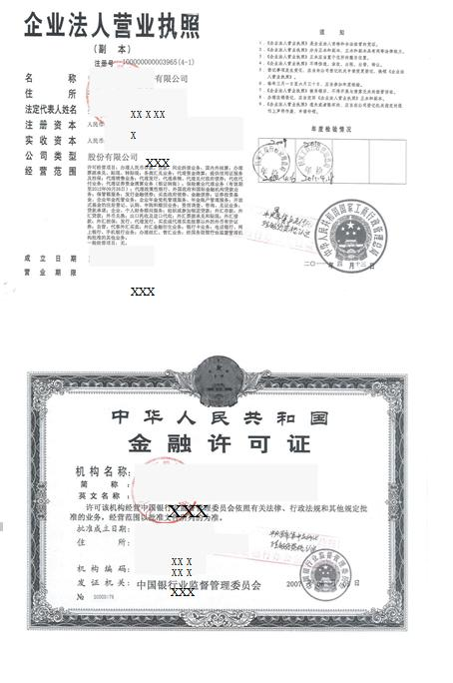

六、金融监管部门、会计师事务所作出最新的监管报告、审计报告等

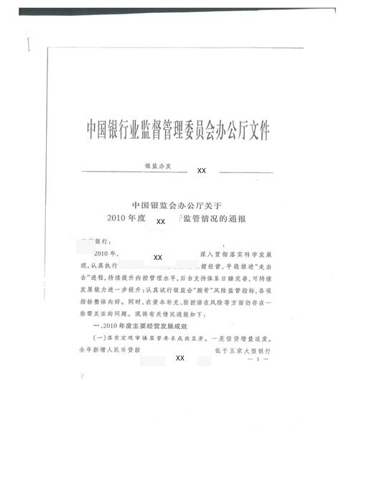
附录3
常见错误示例

示例一、申请材料不加盖公章或只盖部门公章。申请材料如为复印件，应当加盖申请机构单位公章。在实际工作中，申请机构提交纸质申请材料复印件时，易出现忘记加盖公章或者只盖部门公章的情况。
示例二、申请表填写不规范。“国库集中收付代理银行资格认定申请表”填写时，个别申请机构出现漏勾选“业务种类”或“业务级次”，在同一申请表勾选多个“业务种类”或“业务级次”，在“业务级次”栏只勾选级次漏填写行政区域或填写多个行政区域。填写行政区域理解存在偏差，应以当年官方公布的行政区划为准。
示例三、申请书叙述不完整。申请书内容应当包括申请机构总行前10大股东控股情况、申请机构的部门设置与分工、机构网点数量与分布、内控管理建设、信息化能力、代理国库相关业务开展情况、服务承诺等。

附录4
常见问题解答

问题一、什么是国库集中收付代理银行资格认定？
答：国库集中收付代理银行资格认定，是指中国人民银行及其分支机构受理商业银行的申请，经依法审查，认定其是否具备代理政府非税收入收缴或国库集中支付业务资格的行为。
问题二、国库集中收付代理银行资格认定分为哪几类？
答：按照业务种类，国库集中收付代理银行资格认定可分为国库集中支付业务代理银行资格认定和政府非税收入收缴业务代理银行资格认定两类。
问题三：政策性银行是否可以申请国库集中收付代理银行资格？
答：可以申请国库集中收付代理银行资格的商业银行，是指符合《商业银行法》定义的商业银行，是以吸收公众存款、发放贷款、办理结算等为主要业务的企业法人。政策性银行不属于商业银行，不能申请国库集中收付代理银行资格。
问题四、申请机构未经办过国库集中收付业务，是否可以申请代理？
答：可以。
问题五、申请机构提交申请材料不齐全或有误的怎么办？
答：申请材料不齐全或者不符合法定形式的，中国人民银行及其分支机构应允许当场修改，或者在5个工作日内一次告知申请机构需要补正的全部内容。逾期不告知的，自收到申请材料之日起即为受理。
问题六、国库集中收付代理银行资格认定是否属于行政许可审批事项？
答：根据《国务院办公厅关于公布<法律、行政法规、国务院决定设定的行政许可事项清单（2023年版）>的通知》（国办发〔2023〕5号）文件精神，国库集中收付代理银行资格认定属于行政许可审批事项。

附录5
受理行地址及监督、咨询电话、受理时间
机构 | 受理部门 | 地址 | 邮编 | 咨询电话 | 监督电话 | 受理时间
中国人民银行伊犁哈萨克自治州分行 | 国库科 | 伊宁市边境经济合作区辽宁路855号 | 835000 | 0999-7830215 | 0999-7830297 | 10:00-13:30 15:30-19:00

根据《国库集中收付代理银行资格认定管理办法》（中国人民银行令〔2025〕第9号）第二条规定，是指中国人民银行及其分支机构受理商业银行的申请，经依法审查，认定其是否具备代理政府非税收入收缴或国库集中支付业务资格的行为。

